Galerie La Ferronnerie
Brigitte Négrier
40, rue de la Folie-Méricourt
F-75011 Paris +33 (0)1 78 01 13 13
www.galerielaferronnerie.fr
Mardi à vendredi : 14h-19h, samedi : 13h-19h
Membre du Comité Professionnel des Galeries d’Art

La galerie La Ferronnerie fête ses 30 ans !

vernissage Jeudi 3 octobre de 18h à 21h30
exposition du 3 octobre au 30 novembre 2019

Octavio Blasi / Michèle Cirès-Brigand / Frédéric Coché/ Dominique Dehais
Marie-Paule Feiereisen / Laurent Fiévet/Julie Giraud / Marcela Gomez /
Fernando X. González/ Roos Holleman / Natasja Van Kampen/ Sanna Kannisto
Matthieu Kavyrchine / Izabela Kowalczyk / Soo-Kyoung Lee / Anaïs Lelièvre /
Corentin Lespagnol / Ien Lucas/ Richard Müller / Stéphane Mulliez / Benjamin Nachtwey
Juha Nenonen // Ruth-Maria Obrist / Fabienne Oudart / Laurence Papouin / Félix Pinquier Marie-Amélie Porcher / Silvana Reggiardo / Carlo Schmidt / Pascal Seiler / Soizic Stokvis Jacqueline Taïb / Jérôme Touron /Aymeric Vergnon-d’Alançon / Saana Wang / Warffemius

avec aussi 6 lieux partenaires, rue de la Folie Méricourt :
L’atelier par TOKFE, fleuriste (35), Retoucherie Marica (37),
Fermentation Générale, boulangerie (37), 4M2 MICRO GALERIE LIBRE (36),
Emilie MEINADIER, Fashion Consulting (36), La Tête Ailleurs, Librairie (42)

Save the dates !

Bienvenue Art Fair I 12.10 > 20.10.19 I Cité Internationale des Arts I Paris 4e
29.11>01.12.19 I Caméra, caméra I Hôtel Windsor I Festival ovni I Nice

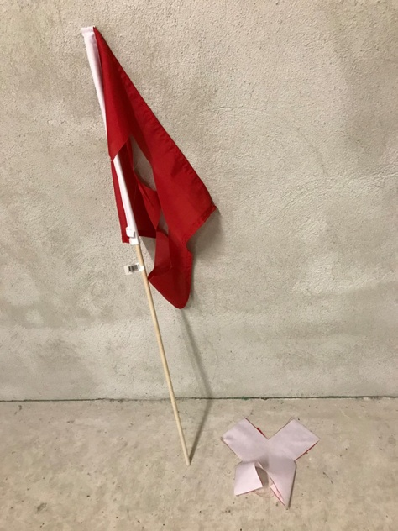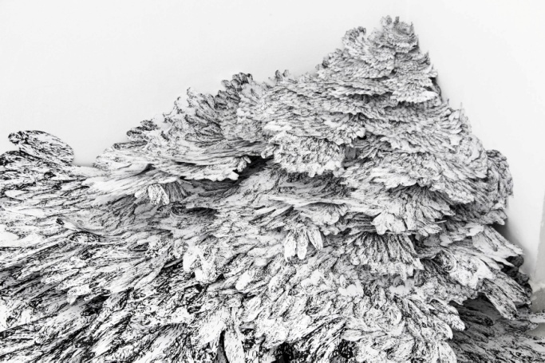
Carlo Schmidt, 2017 Anaïs Lelièvre, Atemoia 2, 2018
In Switzerland, do not loose the human values

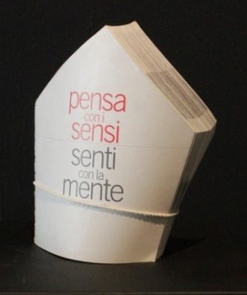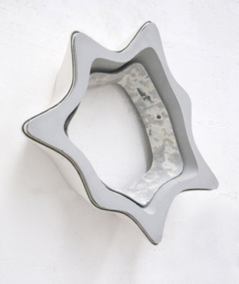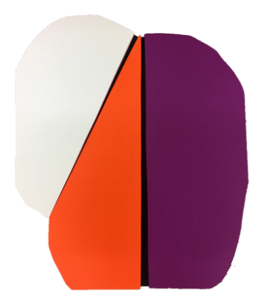
Marcela Gomez, Pensa, 2019 Félix Pinquier, 2018 Soo-Kyoung Lee, 2018

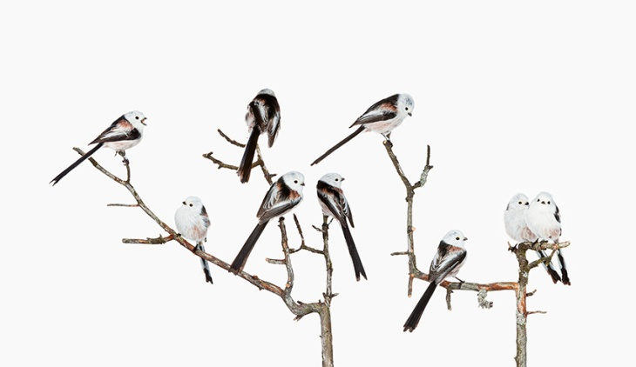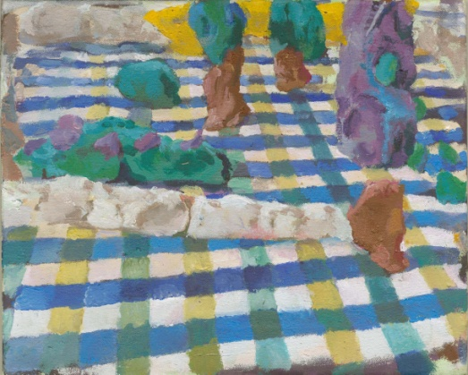
Sanna Kannisto, Days of Departure, 2015 Frédéric Coché, Le paradis, 2018

Pour l’anniversaire des 30 ans de la galerie la Ferronnerie, créée fin 1988 à Paris par
Brigitte Négrier, nous proposons une exposition montrant des œuvres d’artistes représentés par
la galerie, pour certains depuis l’origine, en les déployant au-delà du cadre de la galerie dans
des lieux du voisinage (rue de la Folie-Méricourt) afin de générer une ouverture supplémentaire vers un public plus large.
Il est à noter que l’équilibre artistes hommes/femmes s’est établi naturellement, comme depuis
les débuts de cette galerie.
Les différents lieux proposent photographies, peintures, dessins, gravures, vidéo, installations
tri -dimensionnelles, certaines pièces ont été créées pour l’occasion.
Un book qui sera consultable en ligne à partir du 3 octobre permettra de voir qui sont ces artistes, dont beaucoup ont désormais des oeuvres dans d’importantes collections publiques et privées, en France comme à l’étranger –œuvres acquises par le biais de la galerie.

ART Fairs

Bienvenue Art Fair
12.10.19 >20.10.19, Cité Internationale des Arts, Paris 4e
Frédéric Coché, Dominique Dehais, Laurent Fiévet, Soo-Kyoung Lee, Félix Pinquier, Jérôme Touron
29.11.19> 01.12.19 Salon Camera Camera, Hotel Windsor Nice, ovni festival,
avec les vidéos de Sanna Kannisto, et Anais Lelièvre sculpture.

Hors les murs

Soo-Kyoung Lee
4.10.19 > 26.01.2020, Sillage, show d’artistes français, Cheongju Museum of Art, Corée du Sud

Félix Pinquier
20.09.19 > 15.11.19 Offshore, Centre d'arts Fernand Léger, Port-de-Bouc, France

Benjamin Nachtwey

29.09.19 > 3.11.19 BLUE IS HOT AN D RED IS COLD, Classe AR Penck 1989-2005

Kunstakademie Dusseldorf, Kulturbahnhof Eller, Dusseldorf, Allemagne

Sanna Kannisto
16.07.09> 17.11.19 Finnish Aalto, group show, commissaires Seomi Hwang et Pirko Siitari,
Busan Museum of arts, Corée du Sud

Anaïs Lelièvre
08.09.19 > 02.08.20 Silicium, complexe culturel Joseph-Rouleau, Matane, Quebec
26.05.19 > 27.09.19 Ephemeral, group show, Tour Bazeos, Naxos, Grèce

Soizic Stokvis
Peinture murale à voir, devant Centre d’art Fernand Léger, Ivry-sur-Seine

Laurent Fiévet
28.06.19 >8.09.19 A call toaction, groupshow, commissaire Frank Hoenjet,MuseumHelmond, Pays-Bas
1.04.19 >3.11.19 Hommage à Léonard et à la Renaissance, Château du Rivau, Lémeré, France

